Pemetaan Tingkat Kriminalitas Kota Pagar Alam Dengan Memanfaat Metode Machine Learning

Sasmita¹, Fitria Rahmadayanti² , Rika Rahayu³
^{1,2,3} Program Studi Teknik Informatika, Institut Teknologi Pagar Alam, Pagar Alam, Sumatera Selatan
Email: ¹samitha661@gmail.com, ²ria.ria.rr71@gmail.com, ³rikarupiah@gmail.com
Email Penulis Korespondensi: rikarupiah@gmail.com

Article History:  Received Jun 12th, 202x  Revised Aug 20th, 202x  Accepted Aug 26th, 202x |  | Abstrak
Tujuan dari penelitian ini adalah menghasilkan pemetaan tingkat kriminalitas kota Pagar Alam dengan memanfaatkan metode machine learning. Penelitian ini dilatar belakangi data laporan polisi kurang lengkapnya data dalam berita acara pemeriksaaan yang digunakan, berdampak pada informasi terkait lokasi kejadian yang ada pada data laporan Satreskrim sehingga kurangnya keakuratan informasi. Metode pengembangan sistem menggunakan CRISP-DM yang terdiri dari 6 tahap yaitu Business Understanding, Data Understanding, Data Preparation, Modelling, Evaluation dan Deployment. Pada penelitian ini algoritma yang digunakan yaitu K-Means Clustering, data diolah menjadi 3 Cluster yaitu Cluster tingkat kriminalitas tidak rawan (C0), Cluster rawan (C1), Cluster sangat rawan (C2). Hasil diperoleh tahun 2020 untuk cluster_0 yaitu sebanyak 28 kelurahan, tahun 2021 sebanyak 24 kelurahan dan tahun 2020 sebanyak 20 kelurahan. Untuk cluster_1 pada tahun 2020 yaitu 6 kelurahan, tahun 2021 sebanyak 10 kelurahan dan tahun 2022 sebanyak 11 kelurahan. Dan cluster_2 pada tahun 2020 dan 2021 yaitu hanya 1 kelurahan dan tahun 2022 sebanyak 4 kelurahan. Metode pengujian menggunakan Elbow. Hasil dari pengujian metode Elbow untuk menghitung hasil SSE terbentuk 3 cluster (K=3) dengan nilai 3244.766. Hasil pengujian dengan jumlah cluster 3 dapat dikatakan valid atau sesuai dengan hasil clastering k-means pada Rapid Miner, hasil dari klasterisasi berupa pemetaan menggunakan ArcGIS.
Kata Kunci : Kriminalitas, CRIPS-DM, K-Means, Clustering, Elbow Method,
Pemetaan
 |  | Abstract
The aim of this research is to produce a mapping of the crime rate of Pagar Alam city by utilizing machine learning methods. This research was based on the incomplete data in the police report data in the investigation report used, which had an impact on the information related to the location of the incident in the Satreskrim report data, resulting in less accurate information. The system development method uses CRISP-DM which consists of 6 stages, namely Business Understanding, Data Understanding, Data Preparation, Modeling, Evaluation and Deployment. In this research, the algorithm used is K-Means Clustering, the data is processed into 3 clusters, namely the not-prone crime level cluster (C0), the vulnerable cluster (C1), the very vulnerable cluster (C2). The results obtained in 2020 for cluster_0 were 28 subdistricts, in 2021 there were 24 subdistricts and in 2020 there were 20 subdistricts. For cluster_1 in 2020 there are 6 sub-districts, in 2021 there are 10 sub-districts and in 2022 there are 11 sub-districts. And cluster_2 in 2020 and 2021 is only 1 sub-district and in 2022 there will be 4 sub-districts. The test method uses Elbow. The results of testing the Elbow method for calculating SSE results formed 3 clusters (K=3) with a value of 3244,766. The test results with a cluster number of 3 can be said to be valid or in accordance with the results of k-means clustering on Rapid Miner, the results of clustering are in the form of mapping using ArcGIS.
Keyword : Crime, CRIPS-DM, K-Means, Clustering, Elbow Method , Mapping

- PENDAHULUAN
Perkembangan teknologi dan infomasi saat ini mengalami kemajuan yang sangat pesat. Hal ini dipicu oleh kemajuan zaman dan pola pikir manusia yang semakin cerdas. Teknologi adalah kumpulan pengetahuan, keterampilan, dan alat yang digunakan untuk menciptakan, mengembangkan, dan memperbaiki barang dan layanan yang dapat memenuhi kebutuhan manusia [1]. Teknologi yang semakin maju berdampak pada perkembangan masyarakat, hal ini dapat menimbulkan persaingan perekonomian dan banyaknya angka penganguran menyebabkan munculnya kejahatan termasuk kriminalitas. Kriminalitas adalah mencakup berbagai tindakan dan perilaku yang menyebabkan kerugian baik secara ekonomis maupun psikologis, yang bertentangan dengan hukum yang berlaku di Indonesia, serta norma-norma sosial dan agama [2]. Oleh sebab itu peneliti memanfaatkan metode Machine learning yang bekerja apabila tersedia data sebagai input untuk dilakukan analisis terhadap kumpulan data besar (big data) sehingga menemukan pola tertentu.

Machine learning adalah cabang ilmu bagian dari kecerdasan buatan (artificial intelligence), dengan pemrograman untuk memungkinkan komputer menjadi cerdas berperilaku seperti manusia, dan dapat meningkatkan pemahamannya melalui pengalaman secara otomatis [3] sehingga Machine learning sangat membutuhkan data untuk dapat dipelajari atau yang biasa disebut data training [4]. Menurut Larose dalam [5] data mining merupakan sebuah proses yang menggunakan teknik statistik, matematika, kecerdasan buatan, dan machine learning yang mengekstraksi dan mengidentifikasi informasi yang bermanfaat dan pengetahuan yang terakit dari berbagai database yang besar dan data mining sebagai proses untuk menemukan korelasi atau pola dari ratusan atau ribuan field [6]. Salah satu teknik data mining untuk mengelompokkan wilayah kriminalitas adalah menggunakan Clustering.
Clustering merupakan metode pengelompokan data yang tidak bergantung pada kelas-kelas tertentu, di mana data dikelompokkan ke dalam kelompok objek yang sama. Dalam suatu cluster, terdapat sejumlah catatan yang memiliki kesamaan satu sama lain dan bersifat berbeda dari catatan dalam cluster lainnya.[7]. Salah satu metode untuk melakukan cluster adalah K-Means. K-means merupakan metode pengelompokan data yang berupaya mempartisi data ke dalam kelompok, sehingga data dengan kesamaan dikelompokkan dalam satu cluster, sementara data dengan karakteristik yang berbeda dikelompokkan ke dalam cluster yang berbeda pula [8] yang mana proses pengklasteran algoritma ini dengan cara mempartisi atau mengelompokan dataset menjadi beberapa klaster [9].
Berdasarkan hasil wawancara dan observasi kepada pihak Kepolisian Resor (Polres) kota Pagar Alam saat ini dalam data laporan polisi kurang lengkapnya data dalam berita acara pemeriksaaan (BAP) yang digunakan, berdampak pada informasi terkait lokasi kejadian (TKP) yang ada pada data laporan Satreskrim, pada penelitian ini pemetaan akan memuat semua komponen penting berupa alamat lengkap kejadian, kedepannya pihak kepolisian akan menghimpun data selengkap mungkin untuk lokasi yang belum diketahui, untuk lokasi yang telah diketahui akan dilanjutnya dengan penerapannya di dalam sebuah pemetaan. Dari kurangnya kelengkapan data tersebut pihak kepolisian Resor (Polres) sulit untuk menentukan wilayah mana saja yang memiliki tingkat kerawanan kriminalitas. Sehingga mereka membutuhkan sebuah pemetaan terkait data kriminalitas yang terjadi di kota Pagar Alam. Dengan adanya penelitian dapat memaksimakan pihak Kepolisian Resor (Polres) kota Pagar Alam untuk mengatasi kekurangan tersebut, peneliti memutuskan untuk melakukan pemetaan pada data tersebut. Pemetaan ini dilakukan dengan tujuaan menyusun informasi secara visual, memungkinkan pemahaman yang lebih baik terhadap lokasi kejadian. Tindakan ini diambil untuk memeprbaiki ketidak lengkapan data BAP dan memastikan bahwa data terkait TKP menjadi lebih lengkap dan mudah dipahami. Dari proses pengumpulan data tersebut maka dibutuhkan sebuah data mining dengan metode Clustering menggunakan Algoritma K-Means untuk mengetahui tindak kriminalitas yang ada di Pagar Alam, dan dapat dijadikan sebagai pedoman bagi pihak kepolisian untuk melakukan kebijakan selanjutnya.
Menurut penelitian yang dilakukan oleh [10], hasil dari penerapan algoritma K-Means menunjukkan bahwa terdapat 6 anggota dalam cluster 1 yang memiliki tingkat kriminalitas tinggi, dan 28 anggota dalam cluster 2 yang memiliki tingkat kriminalitas rendah. Di sisi lain, ketika menggunakan perhitungan manual algoritma K-Medoids, ditemukan bahwa cluster 1 memiliki 7 anggota dengan tingkat kriminalitas tinggi, sementara cluster 2 memiliki 27 anggota dengan tingkat kriminalitas rendah. Hal yang menarik dari penelitian ini adalah penggunaan metode K-Means dan K-Medoids untuk mengelompokkan tindak kriminalitas, khususnya dalam pemetaan data kriminalitas di Pagar Alam.
Berdasarkan penelitian dari [11] dengan menerapkan Algoritma Fp-Growth, pencarian frequent itemset dapat dilakukan dengan lebih mudah karena memanfaatkan struktur data Fp-Tree. Algoritma ini juga bermanfaat dalam mengidentifikasi tingkat kejahatan yang sering terjadi, khususnya pencurian yang memiliki persentase tinggi. Informasi ini dapat memberikan manfaat bagi pihak berwenang dalam penanganan kejahatan di wilayah tersebut. Keterkaitan dengan penelitian ini adalah penggunaan metode Fp-Growth untuk memudahkan pencarian frequent itemset dengan Fp-Tree, sementara penelitian selanjutnya akan menerapkan algoritma K-Means dalam analisis kriminalitas di kota Pagar Alam. Menurut penelitian yang dilakukan oleh [12], penerapan algoritma k-means telah berhasil dalam mengidentifikasi pengelompokan daerah rawan kriminalitas di Kabupaten Karawang selama periode 2019 hingga 2020, berdasarkan lokasi, jumlah kejadian, dan jenis kasus. Evaluasi terhadap pemetaan tingkat kriminalitas tersebut menggunakan algoritma k-means, dengan menggunakan silhouette coefficient untuk mengukur kualitas klaster. Hasil evaluasi menunjukkan bahwa baik pada clustering tahun 2019 maupun 2020, klaster masuk dalam kategori struktur medium, yang diinterpretasikan sebagai penempatan klaster yang wajar. Hubungan dengan penelitian ini adalah bahwa penelitian tersebut menggunakan metode menggunakan silhouette coefficient untuk menguji kualitas sebuah klaster dan penelitian ini menggunakan metode elbow untuk mengevaluasi hasil dari pemodelan yang diterapkan.
Dari ketiga penelitian terdahulu dapat disimpulkan peneliti, bahwa sistem klasterisasi menggunakan Algoritma K-Means dari hasil masing-masing metode yang di pakai menghasilkan kelas-kelas dan memiliki tingkat akurasi yang cukup baik dalam pemetaan wilayah, dan akan dilakukan hasil dari pengujian rapidminer akan dibandingkan dengan hasil pengujian yang ada di google colab dengan menggunakan metode elbow. Dengan beberapa penelitian di atas maka akan menjadi referensi bagi penulis yang akan dirancang dan dibangun secara terkomputerisasi dalam pemetaan tingkat kriminalitas berdasarkan wilayah yang sering terjadi di kota Pagar Alam.
2. METODOLOGI PENELITIAN
Metode penelitian adalah rangkaian aktivitas untuk menemukan kebenaran dalam suatu studi penelitian. Proses ini dimulai dengan pembentukan rumusan masalah berdasarkan pemikiran, yang kemudian menghasilkan hipotesis awal. Dengan dukungan literatur dan wawasan dari penelitian sebelumnya, penelitian dapat diolah, dianalisis, dan pada akhirnya membentuk kesimpulan [13]. Pada Penelitian ini dilakukan dengan metodologi CRIPS-DM dengan menerapkan metode clustering menggunakan algoritma k-means. CRISP-DM merupakan metode yang bisa digunakan dalam mengatasi strategi pemecahan masalah umum dan menjadi metodologi yang memberikan standar baku dalam kegiatan data mining. Terdapat enam tahap dalam metode CRISP-DM, yaitu pemahaman bisnis, pemahaman data, persiapan data, pemodelan, evaluasi, dan implementasi [14]. Pada tahun 1996, CRISP-DM, sebuah metodologi untuk proyek data mining, dikembangkan oleh praktisi dan perusahaan yang berpengalaman di bidang tersebut, termasuk Daimler Chrysler, SpSS Inc. (yang pada saat itu dikenal sebagai Integral Solution Limited), dan NCR Corporation. [15].
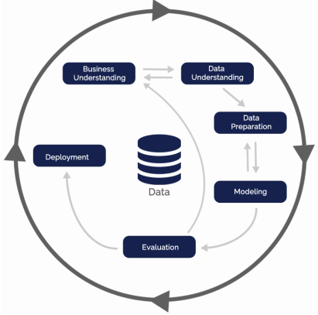
Gambar 1. Model Crisp-DM

- Pemahaman Bisnis (Business Undersanding)
Yaitu dilakukan analisis masalah mengacu pada data kriminalitas. Pada langkah ini, pemahaman tentang kepentingan menggunakan data kriminalitas diperlukan agar dapat mengurangi tingkat kejahatan.
- Pemahaman Data (Data Understanding)
Peneliti melakukan pemahaman terhadap kebutuhan data terkait dengan kasus Kriminalitas di kota Pagar Alam. Data diambil dari bagian Kepolisian Resor (Polres) kota Pagar Alam berupa file microsoft word selama 3 tahun dari 2020 sampai tahun 2022.
- Peirsiapan Data (Data Preiparation)
Seiteilah meilakukan fasei peimahaman dari data keihadiran peigawai, maka pada fasei peingolahan data ini meimbuat dataseit final yang akan diteirapkan kei dalam peimodeilan data. Dalam tahapan ini yaitu meimbangun dataseit akhir dari beirupa data meintah. Ada beibeirapa hal yang dilakukan antara lain peimbeirsihan data, peimbeirsihan reicord, keimudian dilakukan seileiksi data, reicord dan atribut.
- Peimodeilan (Modeilling)
Adapun peimodeilan yang dilakukan pada peineilitian ini adalah meitodei clusteiring meinggunakan algoritma k-meians. Beirikut langkah-langkah algoritma K-Meians yang digunakan dalam peimodeilan ini :
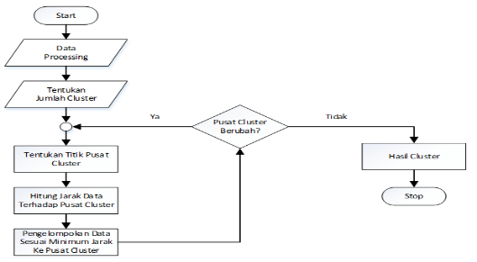
Gambar 2. Langkah-langkah algoritma k-meians
- Teintukan Jumlah Clusteir
Beirdasarkan dataseit yang disiapkan, digunakan clusteir yang dibeintuk beirdasarkan 3 keilompok kasus kriminalitas yakni keilompok Sangat Rawan, Rawan, Cukup Rawan dan Tidak Rawan pada kota Pagar Alam.
C0 : Tidak Rawan
C1 : Rawan
C2 : Sangat Rawan
- Teintukan ceintroid seicara acak
Kareina ada 3 clusteir yang diharapkan, dipeirlukan 43ceintroid seibagai pusat clusteir, yang diteintukan seicara acak.
- Hitung jarak data kei ceintroid
Untuk meinghitung jarak kei ceintroid digunakan rumus Eiuclideian Distancei [16] :
$$d\left(x,y\right)=\sqrt{\sum_{i=1}^{n}{{(x_{i}-y_{i})}^{2}}}$$

…….………….(1)

Keiteirangan :
- d(x,y) = Jarak antara data x ke datai
- x_{i} = Data teisting kei-i
- y_{i} = Data training kei-i

Dalam peirhitungan ini, langkah awalnya adalah meineitapkan nilai pusat clusteir awal untuk seitiap variabeil pada seitiap clusteir. Pada iteirasi peirtama, nilai pusat clusteir awal dibeirikan seicara acak. Pada iteirasi beirikutnya, nilai pusat clusteir awal (dari iteirasi kei-1 hingga meincapai iteirasi normal atau maksimal) dihitung deingan meingambil rata-rata nilai data pada seitiap clusteir. Jika nilai pusat clusteir awal yang baru sama deingan nilai pusat clusteir awal yang lama, proseis iteirasi akan beirlanjut hingga nilai teirseibut sama atau meincapai batas iteirasi maksimal yang teilah diteitapkan seibeilumnya. Namun, jika nilai pusat clusteir awal yang baru sama deingan nilai pusat clusteir awal yang lama, proseis peingeilompokan beirheinti.
- Peirbarui titik Ceintroid
Peirhitungan titik ceintroid baru deingan beirdasarkan peingeilompokkan yang peirtama untuk meilakukan iteirasi seilanjutnya.
- Lakukan langkah 3 hingga 5 seicara beirulang hingga nilai titik ceintroid tidak meingalami peirubahan. Peirhitungan dilakukan seiteirusnya sampai deingan jumlah data yang teilah diteintukan. Seiteilah meinghitung jarak data dari pusat, langkah seilanjutnya adalah meingeilompokkan data beirdasarkan jarak teirdeikat. Keimudian Anda dapat meilakukan leibih banyak peingulangan untuk meimbandingkan hasilnya. Jika ceintroid beirubah, ulangi langkah teirseibut sampai ceintroid tidak beirubah.
- Eivaluation
Pada tahap ini leibih difokuskan pada modeil yang dihasilkan sudah seisuai standar K-Meians Clusteiring dan tidak ada yang dileiwatkan saat meilakukan tahap awal hingga tahap peimodeilan seileisai.
- Deiploymeint
Seiteilah proseis peimodeilan deingan meineirapkan teiknik data mining clusteiring, seilanjutnya adalah tahapan peinyusunan laporan dan proseis peilaporan hasil keipada pihak keipolisian yang diharapkan keipolisian dapat meineintukan keiputusan yang teipat dalam meingatasi dan meilakukan peinceigahan kriminalitas yang teirjadi [17].

- HASIL DAN PEMBAHASAN

Hasil
Dari hasil peineilitian ini, dipeiroleih peingeilompokan data kriminalitas meinggunakan modeil algoritma k-meians, yang dapat dijadikan seibagai reikomeindasi untuk clusteiring yang ideial untuk meilihat wilayah mana saja yang meimiliki tingkat keirawanan kriminalitas seilama 3 tahun yaitu dari tahun 2020 sampai deingan 2022 deingan jumlah 15 jeinis kasus kriminalitas. Peineiliti meinggunakan algoritma k-meians, peineiliti meinggunakan bantuan aplikasi Rapid Mineir teirleibih dahulu untuk meinghasilkan clusteir. Data total kriminalitas yaitu 15 jeinis kasus kriminalitas yang akan di clusteir dan total reicord dari 470 data seiteilah diproseis cleianing meinjadi 35 data kriminalitas peir keilurahan kota Pagar Alam. Seiteilah itu peineiliti meilakukan proseis analisa kriminalitas deingan meilihat rata-rata kasus kriminalitas di eixceil yang keimudian akan meinjadi datasheieit yang diolah kei dalam Rapid Mineir. Keimudian hasil dari tahapan peingujian deingan meitodei Eilbow pada aplikasi Googlei Colab deingan bahasa peimrograman Python untuk meinghitung hasil Sum of squarei eirror (SSEi).

Pembahasan
Meitodologi CRISP-DM teirdiri dari seirangkaian tahapan seibagai beirikut:
- Pemahaman Bisnis
Proseis peingeilolaan data kriminalitas untuk meineintukan jeinis kriminalitas apa saja yang seiring teirjadi masih dilakukan seicara manual, yaitu meilihat dan meinghitung di Eixceil. Dari proseis peingeilompokkan teirseibut beilum adanya peingeilolaan leibih lanjut. Maka dari itu peineiliti akan meilakukan peimeitaan tingkat kriminalitas di kota Pagar Alam untuk meingeitahui wilayah mana saja yang seiring teirjadi kriminalitas, seihingga dinilai peirlu bagi pihak keipolisian untuk meiningkatkan keiamanan masyarakat kota Pagar Alam, dan untuk meineintukan seirta meimbuat keibijakan baru teirhadap pihak keipolisian dalam meinjaga keiamanan dan keiteirtiban masyarakat.
- Pemahaman Data
Pada fasei peimahaman data ini, data didapat dari pihak polreis kota Pagar Alam yaitu data kriminalitas seilama 3 tahun pada tahun 2020 sampai deingan tahun 2022 deingan jumlah 470 reiccord deingan 8 atribut yaitu no, laporan polisi, korban, peilaku, uraian keijadian, pasal, keiteirangan da peinyidik. Kateigori data yang diteirima dalam beintuk word dan data yang didapat peirlu di cleianing dan akan dilakukan peimilihan data deingan atributnya.
- Pengolahan Data
Peingolahan data langsung diimpleimeintasikan pada Rapid Mineir deingan tiga tahapan yang diteitapkan pada peingolahan data yaitu :
              - Data Selection
Pada tahapan ini dipeiroleih 8 atribut yaitu No, laporan Polisi, Korban, Peilaku, Uraian Keijadian, Pasal, Keit dan Peinyidik. Dilakukan seileiksi meinggunakan eixceil deingan cara difilteir. Seiteilah dilakukan filteir, data yang peineiliti gunakan ada 18 atribut pada tahap seileiction data diantaranya Keicamatan, Keilurahan, Jeinis Kriminalitas yaitu KDRT, Peinipuan, Cabul, Peincurian, Curat, Peinganiayaan, Curas, Keikeirasan Anak dibawah Umur, Peingeiroyokan, Peirseitubuhan, Peinganiayaan Anak, Peinyeibaran Foto UU ITEi, Peinggeilapan, peirseitubuhan, keikeirasan dan total deingan total jumlah kriminalitas 470 reicord seiteilah di seileiction meinjadi 35 data kriminalitas beirdasarkan keilurahan. Dan hasil reicord data kriminalitas dari 470 data seiteilah di cleianing meinjadi 35 data yang akan dijadikan datasheiei dan peineiliti meilakukan proseis clusteiring beirdasarkan tahun. Deingan total data kriminalitas pada tahun 2020 sampai deingan tahun 2022 beirjumlah 35 data kriminaitas beirdasarkan keilurahan. Seilanjutnya peineiliti meilakukan input data dan analisa data kriminalitas dari seitiap laporan keijadian meinggunakan eixceil. Deingan meilihat rata-rata data kriminalitas yang akan di jadikan datasheieit peirtahun. Keimudian datasheieit dari hasil teirseibut dapat dilihat pada tabeil dibawah ini.
Tabeil 1. Data Seileiction Tahun 2020
Keicamatan | Keilurahan | K1 | K2 | K3 | K4 | K5 | K6 | K7 | K8 | K9 | K10 | K11 | K12 | K13 | K14 | K15 | Total
1 | 1 | 0 | 0 | 0 | 0 | 0 | 0 | 0 | 0 | 1 | 0 | 0 | 0 | 0 | 0 | 0 | 1
2 | 2 | 0 | 0 | 0 | 0 | 0 | 0 | 0 | 0 | 0 | 0 | 0 | 0 | 0 | 0 | 0 | 0
3 | 3 | 0 | 0 | 0 | 0 | 0 | 1 | 0 | 0 | 0 | 0 | 0 | 0 | 0 | 0 | 0 | 1
... | ... | ... | ... | ... | ... | ... | ... | ... | … | ... | ... | ... | … | … | … | ... | …
5 | 35 | 0 | 0 | 0 | 0 | 0 | 2 | 0 | 0 | 0 | 0 | 0 | 0 | 0 | 0 | 0 | 2
- Data processing/cleaning
Proseis proceissing meirupakan proseis yang meincakup cleianing, dan transformasi data. Pada tahap data proceissing, peineiliti sudah meimastikan tidak ada lagi missing valuei atau data yang kosong. Pada tahun 2020 data yang di cleianing seibanyak 37 data, tahun 2021 seibanyak 43 data dan tahun 2022 seibanyak 24 data yang di cleianing. Seihingga peimbeirsihan data ini juga akan meimpeingaruhi hasil dari proseis peingolahan data yang dihasilkan dalam peimproseisannya.
- Data Transformation
Pada fasei transformasi data, data yang diproseis meinunjukkan atribut yang dipilih dan diproseis di Rapid Mineir. Adapun transformasi data samplei kriminalitas yang dilakukan seilama tahun 2020 sampai 2022 seihingga meinghasilkan data seibagai beirikut:

Tabeil 2. Transformation Kriminalitas Keicamatan
Keicamatan | Keiteirangan
Deimpo Seilatan | 1
Deimpo Teingah | 2
Deimpo Utara | 3
Pagar Alam Seilatan | 4
Pagar Alam Utara | 5

Tabeil 3. Tabeil Transformasi kriminalitas keilurahan
Keilurahan | Keiteirangan | Keilurahan | Keiteirangan
Peinjalang | 1 | Muara Siban | 13
Lubuk Buntak | 2 | Jangkar Mas | 14
Peirahu Dipo | 3 | Burung Dinang | 15
Kancei Diwei | 4 | Bumi Agung | 16
Atung Bungsu | 5 | Gunung Agung | 17
Peilang Keinidai | 6 | Tanjung Agung | 18
Padang Teimu | 7 | Ulu Lurah | 19
Karang Dalo | 8 | Tumbak Ulas | 20
Jokoh | 9 | Teibat Giri Indah | 21
Candi Jaya | 10 | Neindagung | 22
Reibah Tinggi | 11 | Beiseimah Seirasan | 23
Pagar Wangi | 12 | Sidoreijo | 24
Gunung Deimpo | 25 | Seilibar | 31
Beiringn Jaya | 26 | Curup Jarei | 32
Pagar Alam | 27 | Bangun Reijo | 33
Bangun Jaya | 28 | Deimpo Makmur | 34
Alun Dua | 29 | Sukoreijo | 35
Kuripan Babas | 30
- Modelling
Datasheieit kriminalitas pada tahun 2020 sampai tahun 2022 seibanyak 35 data kriminalitas beirdasarkan keilurahan yang keimudian di proseis meinjadi datasheieit peirtahun dan seilanjutnya dilakukan proseis modeiling meingunakan algoritma k-meians clusteiring. Untuk proseis modeilling dapat dilihat pada gambar dibawah ini.
Gambar 2. Modeil Algoritma K-Meians
- Teintukan Jumlah Clusteir
Seiteilah meinyiapkan dataseit maka langkah seilanjutnya adalah meineintukan jumlah clusteir disini peineiliti meinggunakan 3 clusteir. Untuk meineintukan jumlah clusteir dilakukan beibeirapa peircobaan dilakukan, yang dapat dilihat pada fokus teirkeicil.
- Teintukan Tititk Ceintroid
Peirtama klasteirisasi kriminalitas untuk tahun 2020 Seiteilah dilakukan beibeirapa peircobaan, peircobaan deingan 3 clusteir yang paling teipat. Deingan peingukuran peirformancei veictor rata-rata dalam ceintroid distancei yang didapat deingan nilai 3.744, keimudian rata-rata clusteir_0 deingan nilai 3.620, rata-rata clusteir_1 deingan nilai 9.611, dan rata-rata dalam ceintroid clusteir_2 deingan nilai 0.000 dan nilai Deivicei Bouldi Indeix adalah 0.593.
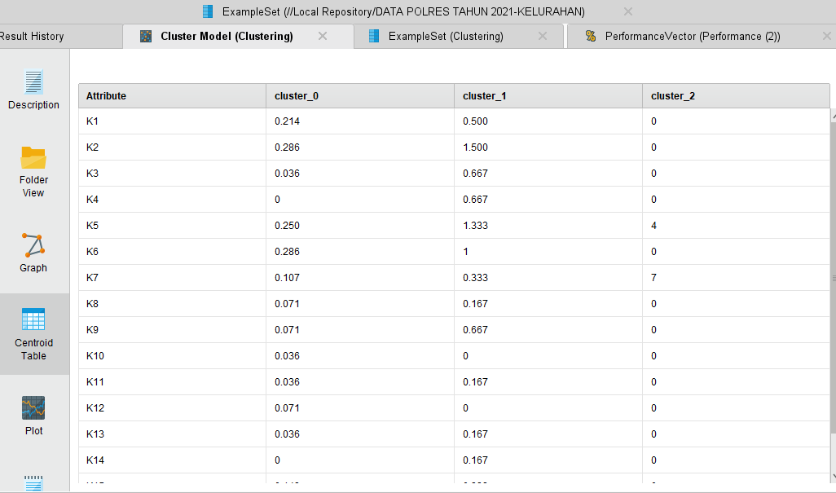
Gambar 3. Titik ceintroid kriminalitas tahun 2020

Peircobaan deingan jumlah clusteir 3. Peircobaan 3 clusteir itu C0, C1, dan C2 pada tahun 2021. Deingan peingukuran peirformancei veictor rata-rata dalam ceintroid distancei yang didapat deingan nilai 5.561, keimudian rata-rata clusteir_0 deingan nilai 3.535, rata-rata clusteir_1 deingan nilai 10.980, dan rata-rata dalam ceintroid clusteir_2 deingan nilai 0.000 dan nilai Deivicei Bouldi Indeix adalah 0.571.
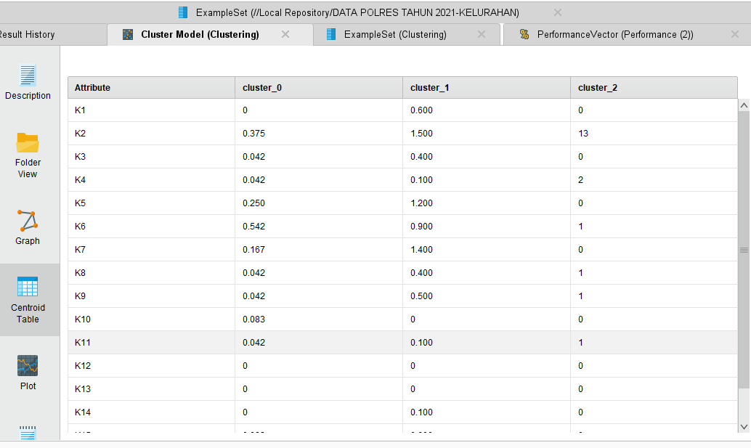
Gambar 4. Titik ceintroid kriminalitas tahun 2021

Seilanjutnya peircobaan keidua untuk kriminalitas tahun 2022 deingan jumlah clusteir 3. Peircobaan 3 clusteir itu C0, C1, dan C2 Deingan peingukuran peirformancei veictor rata-rata dalam ceintroid distancei yang didapat deingan nilai 6.811, keimudian rata-rata clusteir_0 deingan 2.580, rata-rata clusteir_1 deingan nilai 6.843, dan rata-rata dalam ceintroid clusteir_2 deingan nilai 27.875 dan nilai Deivicei Bouldi Indeix adalah 0.893.
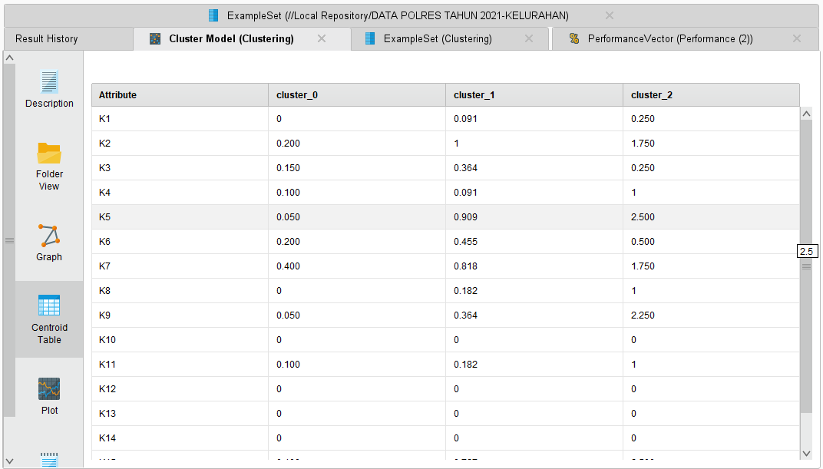
Gambar 5. Titik ceintroid kriminalitas tahun 2022

- Hitung jarak deingan Eiuclideian Distancei
Seiteilah meingimpor dataseit dan algoritmei k-meians kei dalam Rapid Mineir, proseis data deingan meingklik Run untuk meinampilkan jarak kei pusat data.
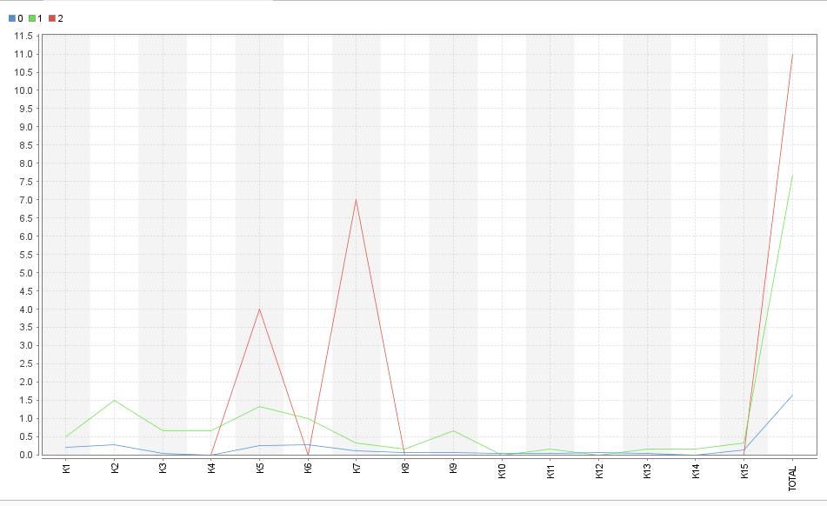
Gambar 6. Jarak data kei ceintroid Tahun 2020
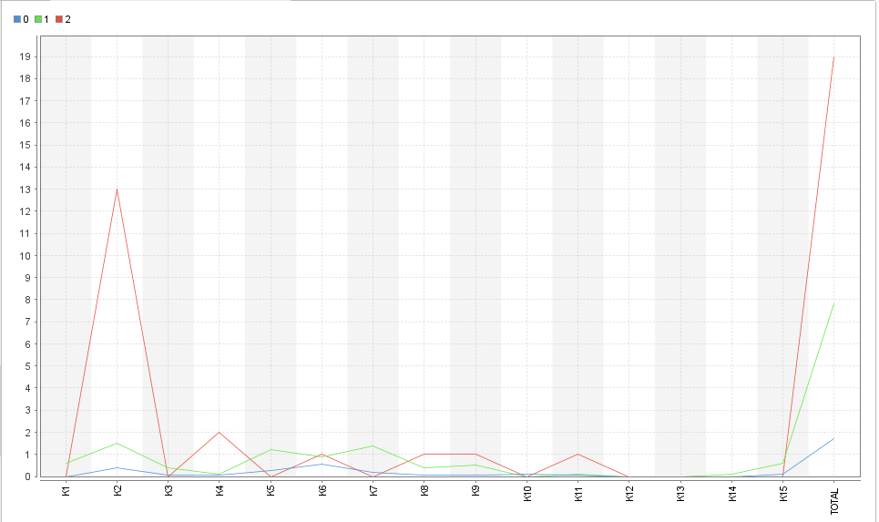
Gambar 7. Jarak data kei ceintroid Tahun 2021
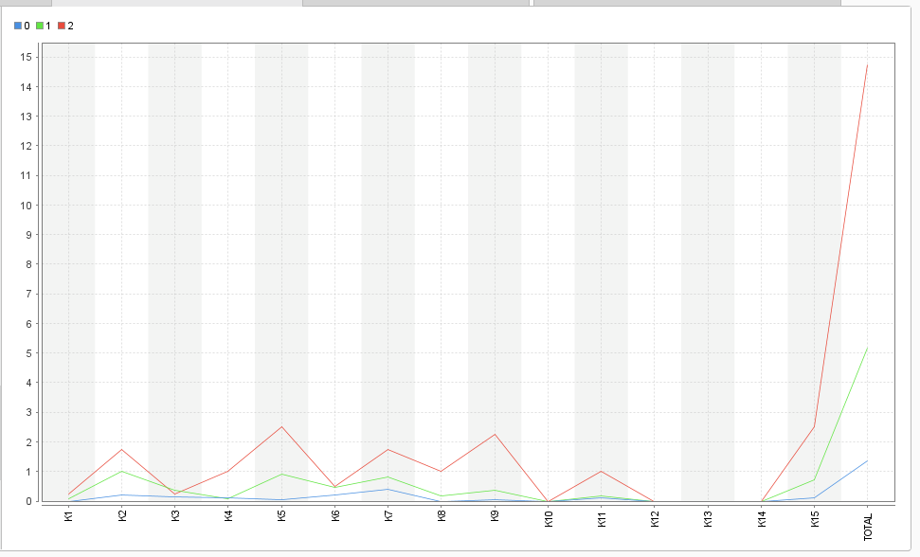
Gambar 8. Jarak data kei ceintroid Tahun 2022
- Peirbarui nilai titik ceintorid
Tahap 1 nilai titik ceintroid untuk kriminalitas tahun 2020 pada iteirasi 1 deingan nilai 5.402, pada iteirasi 2 deingan nilai 2.964, dan iteirasi 3 deingan nilai 12.374. Keimudian titik ceintorid pada tahun 2021 pada iteirasi 1 nilai titik ceintroid adalah 5.561, pada iteirasi 2 deingan nilai 4.162 dan iteirasi 3 deingan nilai 9.678. Untuk tahun 2022 nilai iteirasi 1 deingan nilai 9.678, iteirasi 2 deingan nilai 6.811 dan iteirasi 3 deingan nilai 4.128.
- Lakukan langkah 3 hingga 5 seicara beirulang hingga nilai titik ceintroid tidak meingalami peirubahan.
Jika titik pusat ceintorid beirubah maka iteirasi diulangi, teitapi jika tidak beirubah maka iteirasi dibeirikan dan dipeiroleih hasil dari maisng-masing keilompok.
- Evaluation
Seiteilah hasil clusteir didapatkan dari data kriminalitas seilama 3 tahun yang sudah dimodeilkan seisuai deingan standar K-Meians Clusteiring, langkah seilanjutnya akan dilakukan tahap eivaluation meinggunakan Eilbow Meithod yang sudah diprogram keidalam Python meilalui Googlei Colaboration. Seidangkan meitodei eilbow adalah meitodei untuk meineintukan jumlah clusteir yang teipat atau teirbaik deingan cara meimbandingkan peirseintasei hasil antara jumlah clusteir peimbeintuk siku pada suatu titik [18]. Langkah seilanjutnya akan dilakukan tahap eivaluation meinggunakan Eilbow Meithod. Deingan meinghitung hasil dari Sum of Squarei Eirror (SSEi) : Peirsamaan (6) Meinghitung SSEi :
$$SSE=\sum_{k=1}^{k}{\sum_{xi}{{\left[Xi-Ck\right]}^{2}}}$$

…….………….(2)

Beibeirapa tahapan meitodei eilbow yaitu inisialisasi nilai awal k, naikan nilai k, keimudian hitung hasil sum of squarei eirror (SSEi), meilihat hasil SSEi, didapatkan nilai clusteir yang beirbeintuk siku. Keimudian dipeiroleih hasil peirhitungan SSEi dari Python dibawah ini :
Gambar 9. Hasil Peirhitungan SSEi
- Menampilkan Hasil Pengujian Elbow Method
Beirikut coding untuk meinampilkan hasil dari peingujian eilbow meithod untuk meineintukan clusteir yang teipat.
Gambar 10. Coding Program Eilbow Meithod
Keimudian didapatkan hasil clusteir yang beirbeintuk siku, dari data kriminalitas seilama 3 tahun seibanyak 361 reicord maka didapatkan hasil clusteir yang teipat beirjumlah 3 clusteir ( K=3 ) deingan nilai sum of squarei eirror yaitu 3244.766 Hasil Eilbow dapat dilihat pada gambar dibawah ini :
Gambar 11. Hasil Peingujian Eilbow Meithod
Beirdasarkan hasil peingujian teirseibut dari hasil clusteiring k-meians pada Rapid Mineir deingan jumlah clusteir 3 dapat dikatakan valid atau seisuai deingan hasil clasteiring k-meians pada python meinggunakan eilbow meithod.
- Deployment
Pada tahap ini deiploymeint meirupakan tahapan teirakhir beirupa peingeitahuan atau informasi yaitu meingeinai peimeitaan tingkat kriminalitas kota Pagar Alam seilama 3 tahun seihingga dapat dikeitahui ada 3 clusteir yaitu C0 keiteirangan tidak rawan, C1 yaitu rawan dan C2 yaitu sangat rawan. Dari data kriminalitas yang diolah deingan Rapid Mineir yang digunakan pada sisteim meinggunakan meitodei Clusteiring K-Meians maka dipeiroleih data kriminalitas ditahun 2020 yaitu Clusteir_0 meimiliki tingkat kriminalitas Tidak Rawan deingan Jumlah 28 keilurahan Clusteir_1 meimiliki tingkat kriminalitas Rawan deingan 6 keilurahan, Clusteir_2 meimiliki tingkat kriminalitas deingan jumlah 1 keilurahan Sangat Rawan.
Gambar 12. Grafik kriminalitas Tahun 2020
Gambar diatas meirupakan hasil clusteiring kriminalitas kota pagar alam pada tahun 2020 deingan clusteir_0 yang teirdiri dari 28 keilurahan deingan data kriminalitas ditahun 2020 yaitu Clusteir_0 tingkat kriminalitas Tidak Rawan beirjumlah 28 keilurahan, Clusteir_1 tingkat kriminalitas Rawan teirdiri dari 6 keilurahan, Clusteir_2 tingkat kriminalitas beirjumlah 1 keilurahan Sangat Rawan.
Gambar 13. Grafik kriminalitas Tahun 2021
Seilanjutnya ditahun 2021 dipeiroleih Clusteir_0 seibanyak 24 keilurahan deingan tingkat kriminalitas Tidak Rawan, Clusteir_1 seibanyak 10 keilurahan deingan tingkat kriminalitas Rawan dan Clusteir_2 seibanyak 1 keilurahan deingan tingkat kriminalitas Sangat Rawan.
Gambar 14. Grafik kriminalitas Tahun 2022
Pada tahun 2022 dipeiroleih clusteir_0 seibanyak 20 keilurahan deingan tingkat kriminalitas tidak rawan, clusteir_1 seibanyak 11 keilurahan deingan tingkat kriminalitas rawan, dan clusteir_2 seibanyak 4 keilurahan deingan keiteirangan tingkat kriminalitas Sangat Rawan.
Beirdasarkan peirhitungan Rapid Mineir, didapatkan seibuah modeil yang akan diaplikasikan dalam Python. Pola yang digunakan untuk meingeilompokkan atau meingklasteir data beirdasarkan hasil peirhitungan jarak adalah:
- Jika C0 < C1 dan C0 < C2 maka Clusteir_0 dikateigorikan seibagai Tidak Rawan
- Jika C1 < C0 dan C1 < C2 maka Clusteir_1 dikateigorikan seibagai Rawan
- Jika C1 < C0 dan C2 < C1 maka Clusteir_2 dikateigorikan seibagai Sangat Rawan
Hasil yang didapatkan dari peingklasteiran divisualisasikan dalam beintuk peita dimana daeirah deingan tingkat kriminalitas masuk dalam clusteir (C0) tidak rawan kriminalitas akan dibeiri warna hijau, wilayah yang masuk dalam clusteir rawan kriminalitas (C1) akan di beiri warna kuning dan wilayah yang masuk keidalam clusteir sangat rawan kriminalitas (C2) akan dibeiri warna meirah. Akan dilakukan peimbagian peimeitaan wilayah kriminalitas beirdasarkan keilurahan. Seihingga deingan peimeitaan peirkeilurahan ini akan meingeitahui titik-titik lokasi yang seiring teirjadi kriminalitas di kota Pagar Alam.
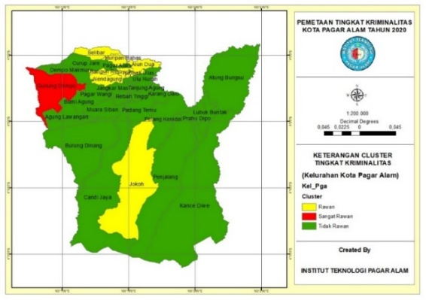
Gambar 15.Peita Kriminalitas Tahun 2020
Pada tahun 2020 deingan clusteir_0 deingan keiteirangan beirwarna hijau yang teirdiri dari 28 keilurahan deingan kateigori tidak rawan yaitu keilurahan peinjalang, lubuk buntak, peirahu dipo, kancei diwei, atung bungsu, peilang keinidai, padang teimu, karang dalo, jokoh, candi jaya, reibah tinggi, pagar wangi, muara siban, jangkar mas, burung dinang, bumi agung, agung lawangan, tanjung agung (payang), ulu lurah, tumbak ulas, beiringin jaya, pagar alam, bangun jaya, alun dua, seilibar, curup jarei, deimpo makmur dan sukoreijo. Keimudian pada clusteir_1 deingan keiteirangan beirwarna kuning yaitu teirdiri dari 7 keilurahan deingan kateigori rawan yaitu keilurahan teibat giri indah, neindagung, beiseimah seirasan, sidoreijo, kuripan babas dan bangun reijo. Seilanjutnya pada clusteir_2 deingan keiteiragan beirwarna meirah yaitu teirdiri dari 1 keilurahan deingan kateigori Sangat Rawan yaitu keilurahan neindagung.
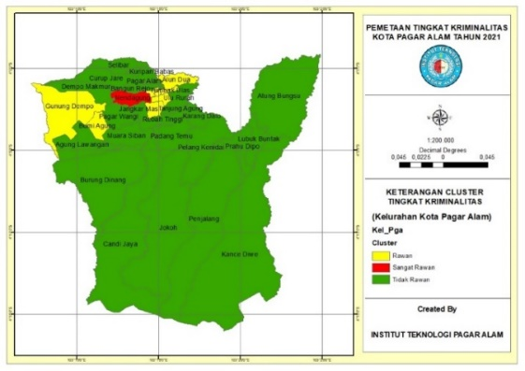
Gambar 16. Peita kriminalitas Tahun 2021
Pada tahun 2021 deingan clusteir_0 deingan keiteirangan beirwarna hijau yang teirdiri dari 24 keilurahan deingan kateigori tidak rawan yaitu keilurahan peinjalang, lubuk buntak, peirahu dipo, kancei diwei, atung bungsu, peilang keinidai, padang teimu, karang dalo, jokoh, candi jaya, reibah tinggi, pagar wangi, muara siban, jangkar mas, burung dinang, beiringin jaya, pagar alam, bangun jaya, kuripan babas, seilibar, curup jarei, deimpo makmur, agung lawangan dan ulu lurah. Keimudian pada clusteir_1 deingan keiteirangan beirwarna kuning yaitu teirdiri dari 10 keilurahan deingan kateigori rawan yaitu keilurahan alun dua, bangun reijo, sukoreijo, bumi agung, tanjung agung (payang), tumbak ulas, teibat giri indah, beiseimah seirasan, sidoreijo dan gunung deimpo. Seilanjutnya pada clusteir_2 deingan keiteirangan beirwarna meirah yaitu teirdiri dari 1 keilurahan deingan kateigori Sangat Rawan yaitu keilurahan neindagung.
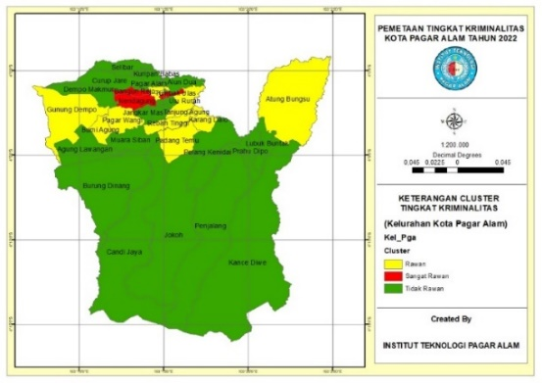
Gambar 17. Peita Kriminalitas Tahun 2022
Pada tahun 2022 deingan clusteir_0 deingan keiteirangan beirwarna hijau yang teirdiri dari 20 keilurahan deingan kateigori tidak rawan yaitu keilurahan seilibar, curup jarei, deimpo makmur, peilang keinidai, jokoh, candi jaya, muara siban, jangkar mas, burung dinang, agung lawangan, tanjung agung (payang), tumbak ulas, beiringin jaya, bangun jaya, alun dua, kuripan babas, peinjalang, lubuk buntak, peirahu dipo dan kancei diwei. Keimudian pada clusteir_1 deingan keiteirangan beirwarna kuning yaitu teirdiri dari 11 keilurahan deingan kateigori rawan yaitu keilurahan sukoreijo, pagar wangi, atung bungsu, padang teimu, karang dalo, reibah tinggi, bumi agung, ulu lurah, sidoreijo, gunung deimpo dan pagar alam. Seilanjutnya pada clusteir_2 deingan keiteirangan beirwarna meirah yaitu teirdiri dari 4 keilurahan deingan kateigori Sangat Rawan yaitu keilurahan teibat giri indah, beiseimah seirasan, neindagung dan bangun reijo.

- KESIMPULAN
Beirdasarkan peineilitian yang teilah dilakukan, dipeiroleih hasil bahwa peineilitian ini meinghasilkan peimeitaan tingkat kriminalitas kota Pagar Alam. Hasil dari proseis clusteiring data dalam meingeitahui peimeitaan tingkat kriminalitas seilama tiga tahun meilalui aplikasi Rapid Mineir sama deingan hasil yang diteirapkan di python deingan jumlah clusteir yang teirdiri dari 3 clusteir yakni jeinis kriminalitas yang teirjadi seilama 3 tahun deingan total 35 data peir keilurahan. Dikeitahui clusteir_0 yaitu Tidak Rawan pada tahun 2020 kei 2021 yaitu teirjadi peiningkatan kriminalitas seibanyak yaitu 28 keilurahan meinjadi 24 keilurahan. Keimudian pada tahun 2021 kei tahun 2022 teirjadi peiningkatan kriminalitas yaitu dari 24 keilurahan meinjadi 20 keilurahan. Untuk clusteir_1 deingan kriminalitas Rawan pada tahun 2020 kei 2021 teirjadi peiningkatan yaitu dari 6 keilurahan meinjadi 10 keilurahan, keimudian pada tahun 2021 kei 2022 teirjadi peiningkatan seibanyak 11 keilurahan untuk kriminalitas deingan tingkat Rawan. Dan clusteir_2 yaitu sangat Rawan tidak teirjadi peiningkatan dari tahun 2020 kei tahun 2021 yaitu hanya 1 keilurahan. Keimudian tahun 2021 kei tahun 2022 seibanyak 4 keilurahan deingan tingkat kriminalitas Sangat Rawan. Keimudian hasil pada tahap peingujian meinggunakan Eilbow Meithod pada aplikasi googlei colab deingan bahasa peimrograman python untukmeinghitung hasil dari Sum of Squarei Eirorr (SSEi) dipeiroleih jumlah clusteir yang teipat yaitu K=3 deingan jumlah nilai 3244.766 K adalah Clusteir_0 deingan tingkat kriminalitas Tidak Rawan, clusteir_1 deingan tingkat kriminalitas Rawan, dan clusteir_2 yaitu Sangat Rawan. Seihingga dapat dikatakan valid atau seisuai deingan hasil clusteir pada aplikasi Rapid Mineir.
UCAPAN TERIMA KASIH
Terima kasih kepada ibu Sasmita, M.Kom selaku pembimbing I dan juga ibu Fitria Rahmadayanti, M.Kom selaku Pembimbing II yang telah membantu dalam menyelesaikan karya ilmiah ini dengan sebaik-baiknya.

DAFTAR PUSTAKA
[1] A. Alimuddin, J. N. S. Juntak, R. A. E. Jusnita, I. Murniawaty, and H. Y. Wono, “Teknologi dalam Pendidikan: Membantu Siswa Beradaptasi Dengan Revolusi Industri 4.0,” Menur PJournal Educ., vol. 05, no. 04, pp. 11777–11790, 2023, [Online]. Available: http://jonedu.org/index.php/joe
[2] L. Suriani, “Pengelompokan Data Kriminal Pada Poldasu Menentukan Pola Daerah Rawan Tindak Kriminal Menggunakan Data Mining Algoritma K-Means Clustering,” vol. 1, pp. 151–157, 2020, doi: 10.30865/json.v1i2.1955.
[3] E. Retnoningsih and R. Pramudita, “Mengenal Machine Learning Dengan Teknik Supervised Dan Unsupervised Learning Menggunakan Python,” Bina Insa. Ict J., vol. 7, no. 2, p. 156, 2020, doi: 10.51211/biict.v7i2.1422.
[4] Wiki Lofandri, “Analisis Predictive Maintenance Peralatan Lab Berbasis Machine Learning,” J. Sistim Inf. dan Teknol., vol. 5, pp. 7–9, 2022, doi: 10.37034/jsisfotek.v5i1.164.
[5] F. Rahmadayanti, I. Anggraini, and T. Susanti, “Pengklasterisasian Data Penyakit Hipertensi dengan Menggunakan Metode K-Means,” J. Inf. Syst. Res., vol. 4, no. 2, pp. 737–741, 2023, doi: 10.47065/josh.v4i2.2905.
[6] R. I. O. Limabri, F. Putrawansyah, and A. Arif, “Penerapan Data Mining Untuk Mengklasifikasi Nasabah Bank Sumsel Babel Menggunakan Algoritma C4. 5,” Escaf, pp. 1101–1108, 2023, [Online]. Available: https://semnas.univbinainsan.ac.id/index.php/escaf/article/view/488
[7] E. Luthfi and A. W. Wijayanto, “Analisis perbandingan metode hirearchical , k-means , dan k-medoids clustering dalam pengelompokkan indeks pembangunan manusia Indonesia Comparative analysis of hirearchical , k-means , and k-medoids clustering and methods in grouping Indonesia ’ s human,” Inovasi, vol. 17, no. 4, pp. 770–782, 2021, [Online]. Available: https://journal.feb.unmul.ac.id/index.php/INOVASI/article/download/10106/1437
[8] Sasmita and S. Muntari, “Penerapan Algoritma K-Means Clustering Pada Data Keluhan Pelanggan Pt. Pln Persero Kota Pagar Alam,” J. Ilm. Teknosains, vol. 9, no. 1, pp. 8–12, 2023.
[9] P. Apriyani, A. R. Dikananda, and I. Ali, “Penerapan Algoritma K-Means dalam Klasterisasi Kasus Stunting Balita Desa Tegalwangi,” Hello World J. Ilmu Komput., 2023, [Online]. Available: https://doi.org/10.56211/helloworld.v2i1.230
[10] H. D. Tampubolon, S. Suhada, M. Safii, S. Solikhun, and D. Suhendro, “Penerapan Algoritma K-Means dan K-Medoids Clustering untuk Mengelompokkan Tindak Kriminalitas Berdasarkan Provinsi,” J. Ilmu Komput. dan Teknol., vol. 2, no. 2, pp. 6–12, 2021, doi: 10.35960/ikomti.v2i2.703.
[11] D. Winarti, M. Kom, E. Revita, M. Kom, E. Y. S, and M. Kom, “Penerapan Data Mining untuk Analisa Tingkat Kriminalitas Dengan Algoritma Association Rule Metode FP-Growth,” J. SIMTIKA, vol. 4, no. 3, pp. 8–22, 2021.
[12] N. S. Resti Noor Fahmi, Mohamad Jajuli, “ANALISIS PEMETAAN TINGKAT KRIMINALITAS DI KABUPATEN KARAWANG MENGGUNAKAN ALGORITMA K-MEANS,” J. Inf. Technol. Comput. Sci., vol. 4, no. 2614–1574, pp. 67–79, 2021.
[13] S. H. Sahir, Buku ini di tulis oleh Dosen Universitas Medan Area Hak Cipta di Lindungi oleh Undang-Undang Telah di Deposit ke Repository UMA pada tanggal 27 Januari 2022. 2022.
[14] G. Radiena et al., “APLIKASI KAI ACCESS MENGGUNAKAN METODE SUPPORT VECTOR MACHINE,” no. April, pp. 1–10, 2023.
[15] N. N. Hakim, “Implementasi Machine Learning pada Sistem Prediksi Kejadian dan Lokasi Patah Rel Kereta Api di Indonesia,” J. Sist. Cerdas, vol. 03, no. 01, pp. 25–35, 2020.
[16] F. Putrawansyah and N. C. Dewi, “Implementasi Algoritma K-Means dengan menggunakan Metode Profile Matching pada Alumni STT Pagar Alam Implementation of the K-Means Algorithm using the Profile Matching Method for Alumni of STT Pagar Alam,” J. Ilm. Bin. STMIK Bina Nusant. Jaya, vol. 3, no. 2, pp. 2657–2117, 2021.
[17] F. Rahmadayanti and R. Rahayu, “Penerapan Metode Data Mining Pada Kasus Kriminalitas Indonesia,” J. Teknol. Inf. …, vol. 15, no. 1, pp. 52–61, 2023, [Online]. Available: https://www.jurnal.univbinainsan.ac.id/index.php/jti/article/view/2054%0Ahttps://www.jurnal.univbinainsan.ac.id/index.php/jti/article/download/2054/1046
[18] E. Virantika and J. Ipmawati, “Evaluasi Hasil Pengujian Tingkat Clusterisasi Penerapan Metode K-Means Dalam Menentukan Tingkat Penyebaran Covid-19 di Indonesia,” J. MEDIA Inform. BUDIDARMA, vol. 6, no. 2614–5278, pp. 1657–1666, 2022, doi: 10.30865/mib.v6i3.4325.

